Министерство науки и высшего образования Российской Федерации

НАЦИОНАЛЬНЫЙ ИССЛЕДОВАТЕЛЬСКИЙ

ТОМСКИЙ ГОСУДАРСТВЕННЫЙ УНИВЕРСИТЕТ (НИ ТГУ)

Институт прикладной математики и компьютерных наук

РЕФЕРАТ

«Лабораторная работа №1»

по дисциплине «Devops инженерия»

Выполнил:

студент группы № 932202

Соболь Михаил Васильевич

Проверил:

Преподаватель

______________________________

Томск – 2024

**Введение**

Виртуализация — это технология, позволяющая создавать виртуальные версии компьютерных ресурсов, таких как операционные системы, серверы или сети. Существует большое множество программных продуктов, которые способны решать такие задачи, мы рассмотрим два конкретных приложения: VirtualBox, VMWare player, а также его отличия от Workstation и Fusion

**VirtualBox**

VirtualBox — это бесплатная и открытая система виртуализации, разработанная компанией Oracle. Она поддерживает множество операционных систем, включая Windows, Linux, macOS и другие.

Основные особенности VirtualBox:

1. Кроссплатформенность: VirtualBox может работать на различных операционных системах, что делает его доступным для широкой аудитории пользователей.
2. Поддержка множества форматов: VirtualBox поддерживает различные форматы виртуальных дисков, такие как VDI, VMDK и VHD, что позволяет легко импортировать и экспортировать виртуальные машины.
3. Снимки состояния: VirtualBox позволяет делать снимки состояния виртуальной машины, что дает возможность быстро восстанавливать систему до предыдущего состояния.
4. Расширенные функции: Поддержка USB-устройств, интеграция с хост-системой и возможность создания многопользовательских сетей.

**VMWare player**

VMware Player — это бесплатная версия программного обеспечения для виртуализации от

компании VMware. Она предназначена в основном для личного использования и позволяет

пользователям запускать виртуальные машины, созданные в других продуктах Vmware.

1. Легкость в использовании: Интерфейс VMware Player интуитивно понятен, что делает его

доступным даже для начинающих пользователей.

2. Поддержка различных форматов: VMware Player может открывать виртуальные машины,

созданные в других продуктах Vmware.

3. Ограниченные возможности: В отличие от более продвинутых версий VMware, таких как

Workstation Pro, Player не поддерживает создание новых виртуальных машин из нуля.

VMware предлагает также более продвинутые решения для виртуализации: Workstation и Fusion.

* VMware Workstation Pro: Это мощная платформа, которая предоставляет расширенные

функции виртуализации. Она поддерживает создание и управление несколькими

виртуальными машинами, интеграцию с облачными сервисами и возможность работы с

контейнерами.

* VMware Fusion: Это решение предназначено для пользователей macOS и предоставляет

возможности виртуализации аналогично Workstation Pro. Fusion позволяет запускать

Windows и другие операционные системы на Mac.

Для своей работы я буду использовать VirtualBox, так как уже работал с этим приложением и

разворачивал виртуальные машины для своих нужд.

**Сконфигурированная виртуальная машина**

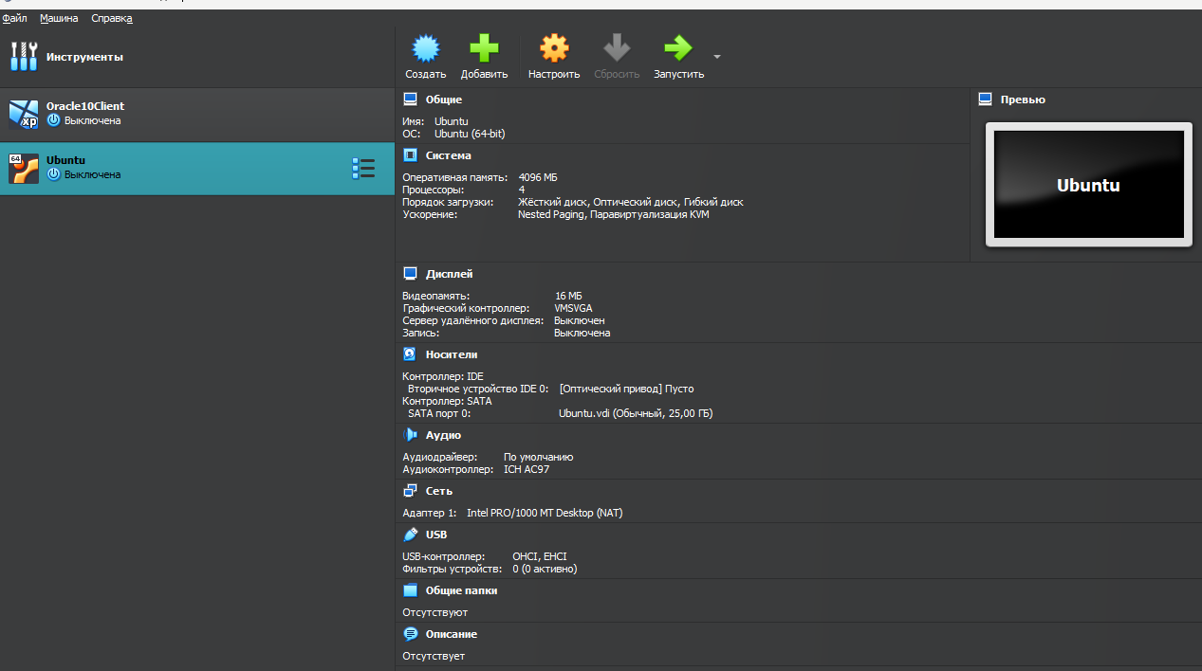

**Запущенная виртуальная машина**

